Муниципальное дошкольное образовательное учреждение «Детский сад комбинированного вида №8 «Ягодка» Фрунзенского района г. Саратова

Непрерывная образовательная деятельность:
художественно-эстетическое развитие (аппликация)
«Подарок для самой родной и любимой»

Воспитатель:
Гинина Е.А.

Саратов, 2019 год
Конспект непрерывной образовательной деятельности
Примерная образовательная программа дошкольного образования: «ОТ РОЖДЕНИЯ ДО ШКОЛЫ» Н.Е. Вераксы, Т.С. Комаровой, М.А. Васильевой
Возрастная группа: старшая-подготовительная к школе группа
Тема НОД: «Подарок для самой родной и любимой»
Направление образования и развития: художественно-эстетическое развитие
Цель:познакомить с нетрадиционным методом работы с бумагой, обратить внимание детей на проявления заботы, внимания и желания доставлять радость близкому человеку.
Задачи:
- познакомить детей с нетрадиционным способом выполнения аппликации;
- совершенствовать навыки работы с бумагой;
- совершенствовать умение ориентироваться на бумаге;
- развивать мелкую моторику;
-повысить социальную значимость материнству;
- формировать уважительное отношение и чувства принадлежности к своей семье;
- развивать выдержку, уверенность в себе;
-воспитывать стремление доводить начатое дело до конца.

Предварительная работа:
- беседы о семье;
-рассказы детей о своей маме и семье;
-чтение художественных произведений о маме;
- рассматривание иллюстраций, репродукций картин известных художников Анны Тюриной «Материнство», В.К. Нечитайло«Материнство», Кэти Берггрен «Красота матерей»,семейных фотографий;
- конкурс собирателей пословиц и поговорок о маме («У дитя заболит пальчик, а у матери – сердце», «Материнская забота и на дне моря спасает»);
- фотовыставка «Моя мама на работе»;
Оборудования: образец работы, белая крепированная бумага 18 на 16 см, зеленая крепированная бумага 7 на 21 см, желтые полоски бумаги 30 на 25 см, белые лепестки, клей, салфетки, ножницы, кисточки для накручивания бумаги, основа: желтый картон.
Ход НОД
Негромко играет музыка «Песенка мамонтенка». Дети сидят на стульчиках
Воспитатель:- Ребята, послушайте, о ком эта песенка?
Ответы детей
Воспитатель:Мама - сколько тепла, ласки носит это слово, этим словом называют самого родного, близкого человека.
Мама-это начало нашей жизни, самый теплый взгляд, самое любящее сердце, самые добрые руки.
Мама учит нас быть честными и смелыми, дает советы, заботится о нас, оберегает.
Мама всегда хочет, чтобы дети выросли здоровыми, умными, добрыми, вежливыми.
В конце ноября наша страна отмечает замечательный праздник «День Матери». Люди поздравляют своих мам.
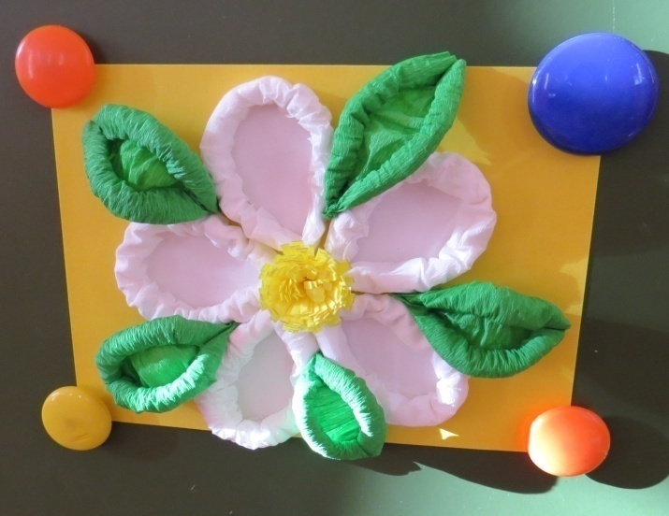
А как вы думаете мамы любят сюрпризы?
Ответы детей.
Давайте мы ей сделаем сюрприз.
А сейчас я вам загадаю, загадку,
ответ будет нашим сюрпризом.
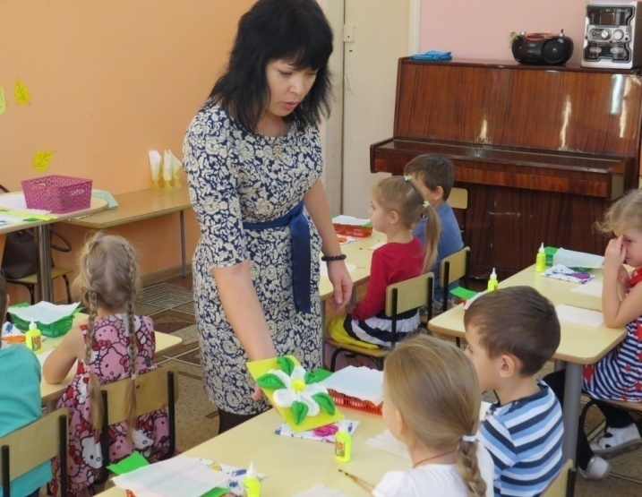
Вот цветочек на поляне,
Серединка солнцем взглянет,
Сам же в беленькой рубашке.
Хороши в траве ...
Ответы детей
Воспитатель: Да, сегодня мы сегодня будем делать вот такую ромашку.
Приступим?
Слушаем внимательно,
Работаем старательно.
Ноги? На месте! Руки? На месте!
Локти? У края! Спинка? Прямая!
Этапы работы:
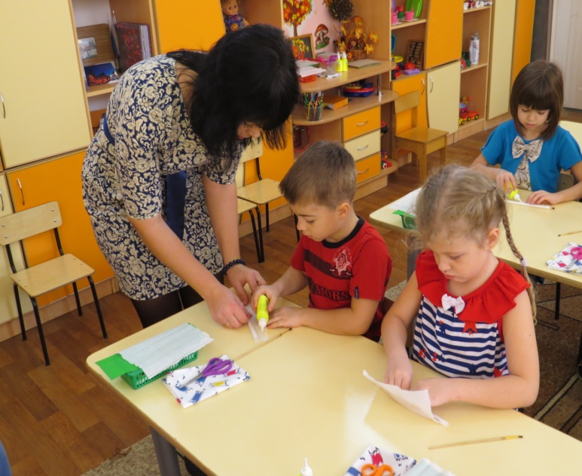
- Берем белую полоску бумаги,и накручивать ее плотно на кисточку,склеим
край бумаги,потом сжимаем ее в гармошку, получившуюся трубочку снимаем с кисточки.
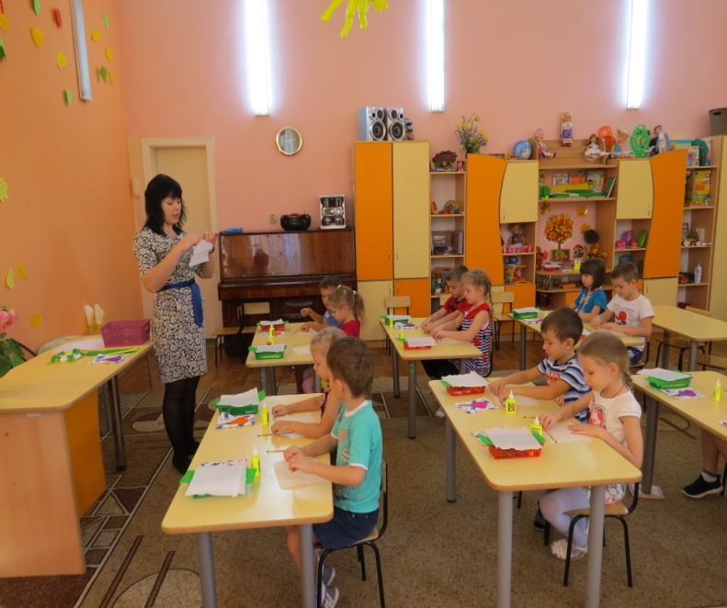

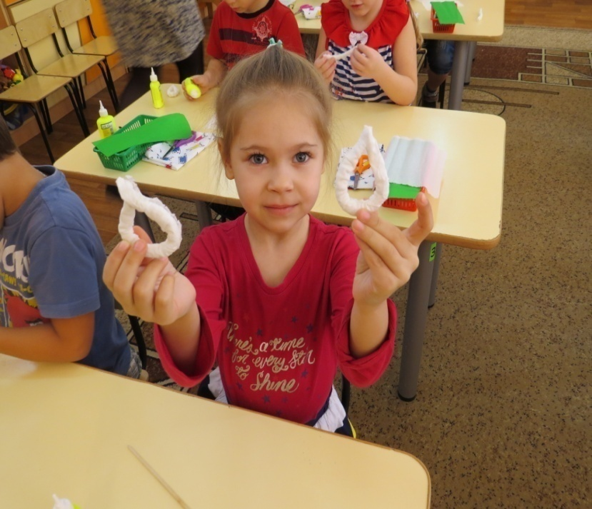
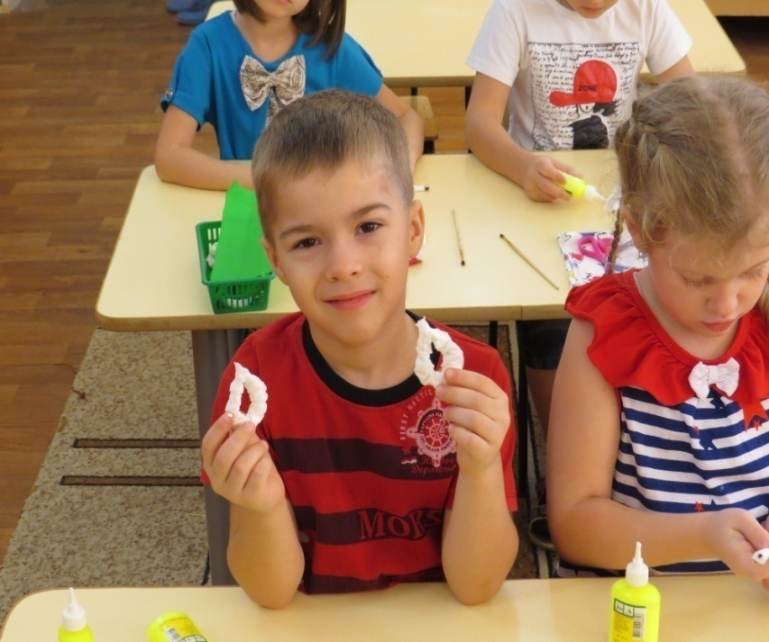
2. Склеиваем кончики трубочки, и продолжаем делать еще такие трубочки. Их должно быть 5 штук.

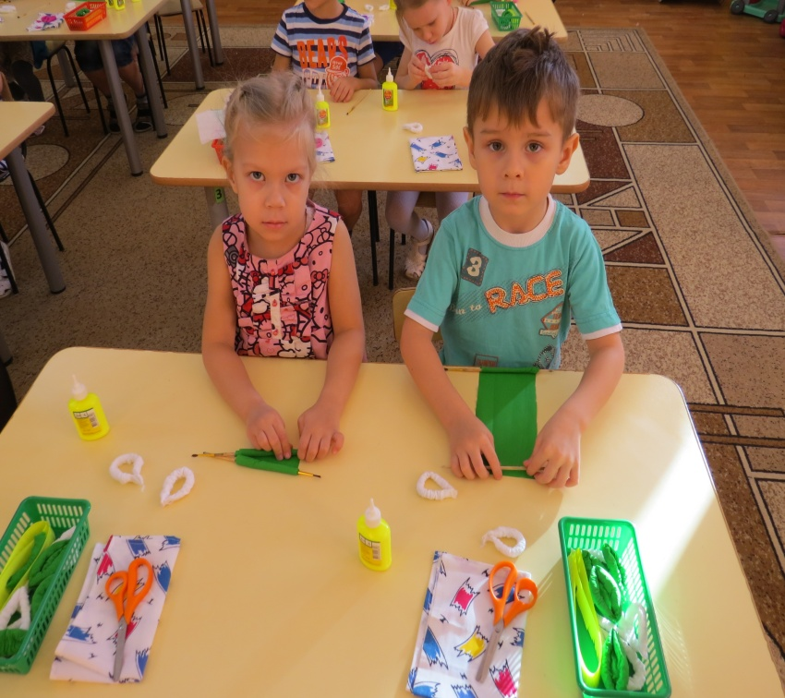
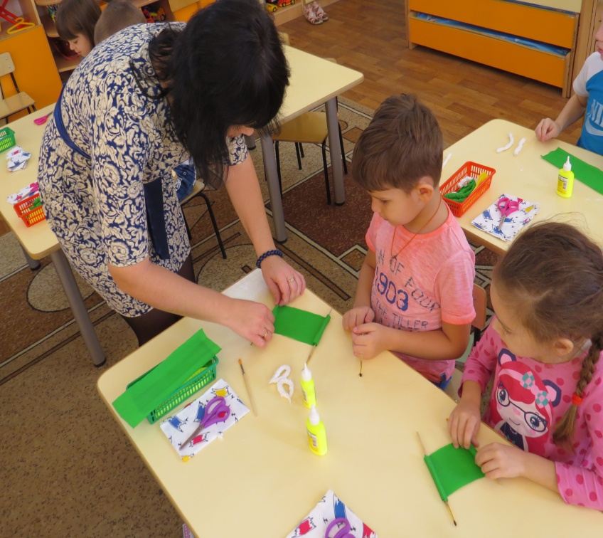
3. Берем зеленую полоску бумаги и две кисточки. Кладем кисточки с двух сторон. Начинаем закручивать бумагу с одной стороны, доходим до середины, оставляем так, начинаем закручивать другую сторону.

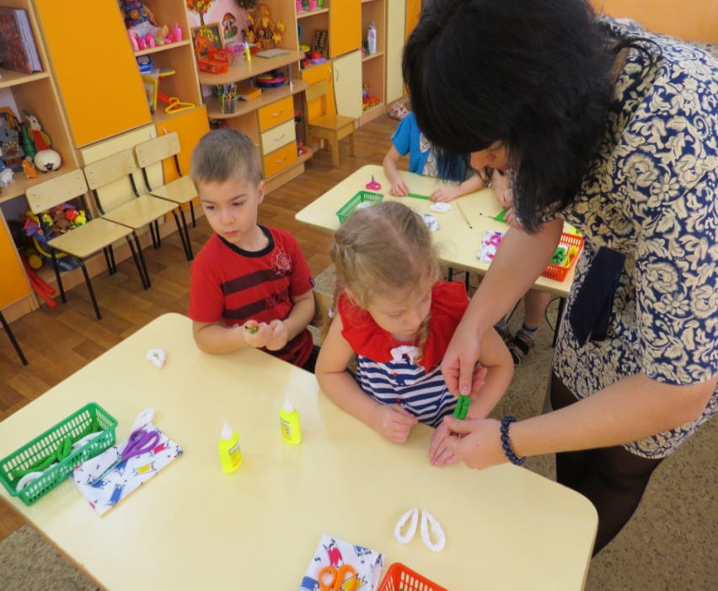
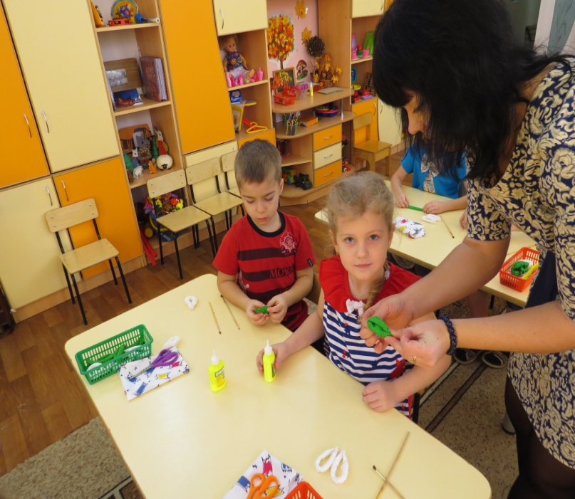
4. Когда дойдем до середины, сжимаем нашу трубочку в гармошку, потом снимаем ее с кисточек и склеиваем кончики. Таких тоже должно быть 5 штук.

Устали? Давайте с вами немного разомнемся!

Физминутка «Ромашки»
Белые звезды упали с небес. (дети медленно приседают)
Смотрит на них зачарованно лес, (поднимаются, встают на носочки)
Ветер тихонько над ними кружит, (кружатся на месте.Руки держат на поясе)
Смотрит на белые звезды во ржи, (покачивают поднятыми вверх руками)
Нежно качает волну из цветов,
Белых, как звезды, волшебных цветков. (медленно садятся на свои места)
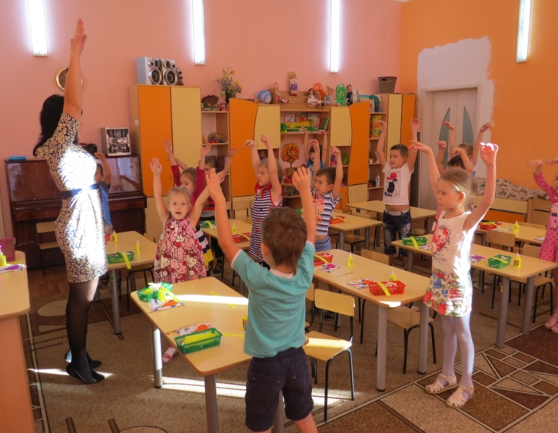
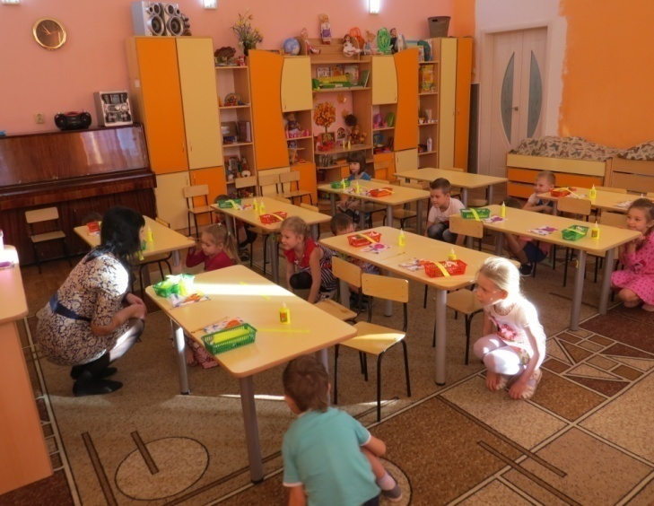

5. Следующим этапом, делаем серединку нашего цветка. Возьмем полоску желтой бумаги, вдоль всей длины полосы делаем поперечные разрезы ножницами длинной примерно 6 мм с интервалом в 2-3 мм. Скручиваем заготовку в трубочку, кончики полоски приклеиваем и раскрываем аккуратно бутончик.
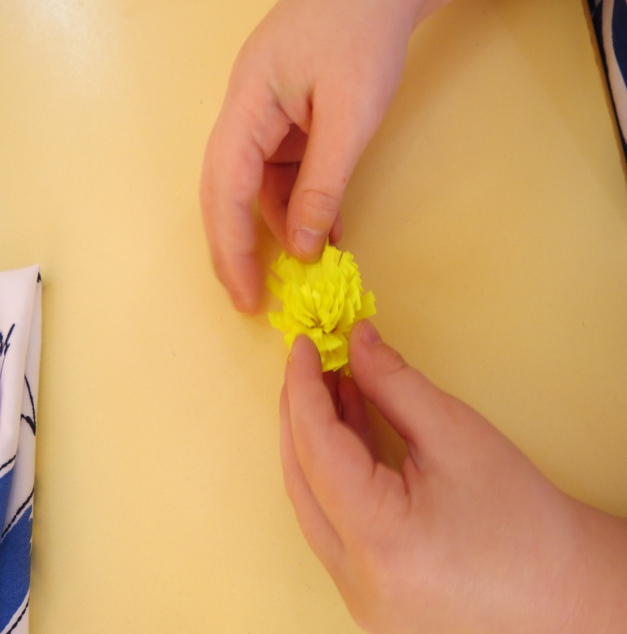
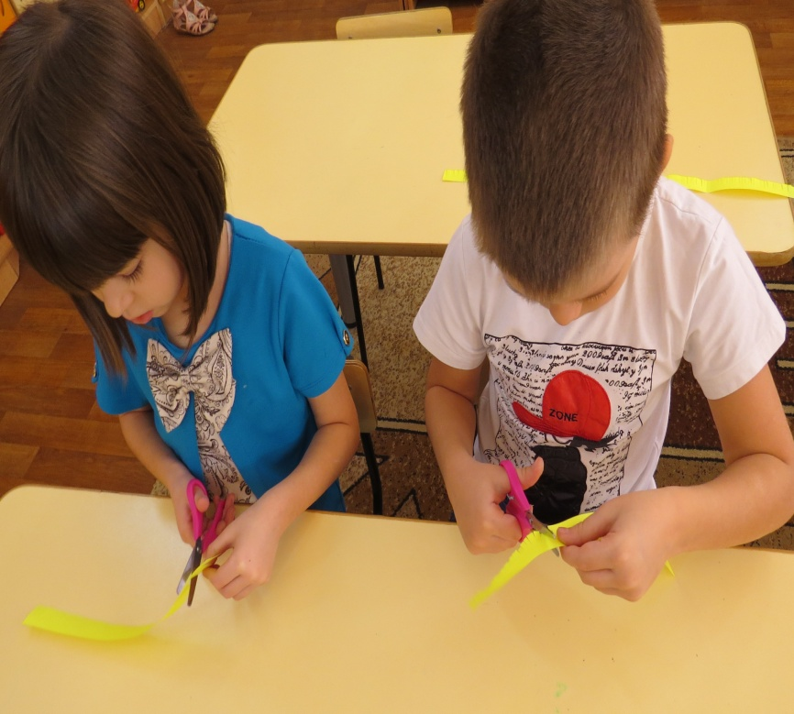
Всё готово, осталось собрать ромашку и приклеить на основу. Сначала серединку цветка, потом лепестки и листья.
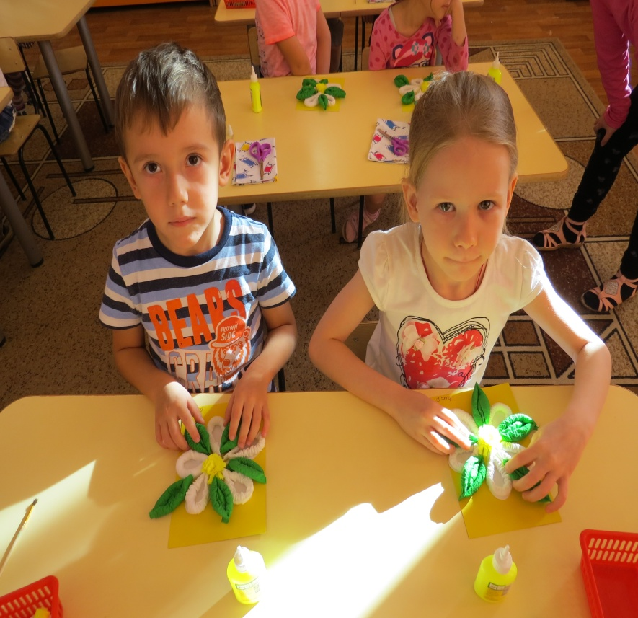
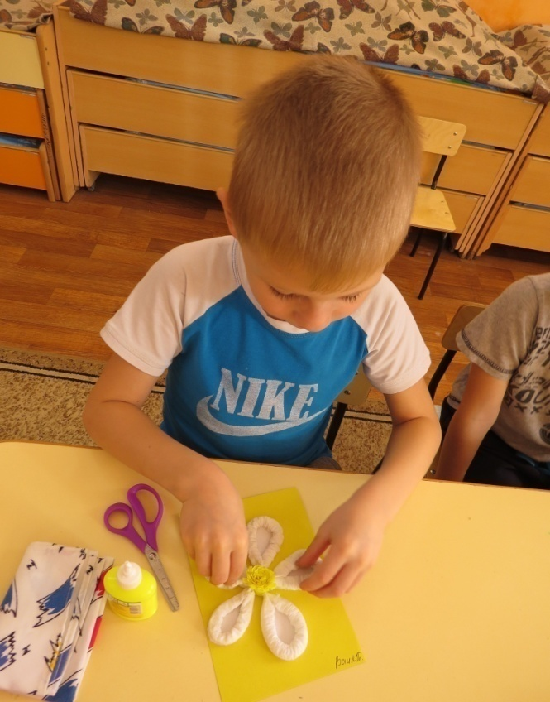

Ребята, наше занятие подошло к концу. Чем мы сегодня занимались? Вам понравилось?
Ответы детей.
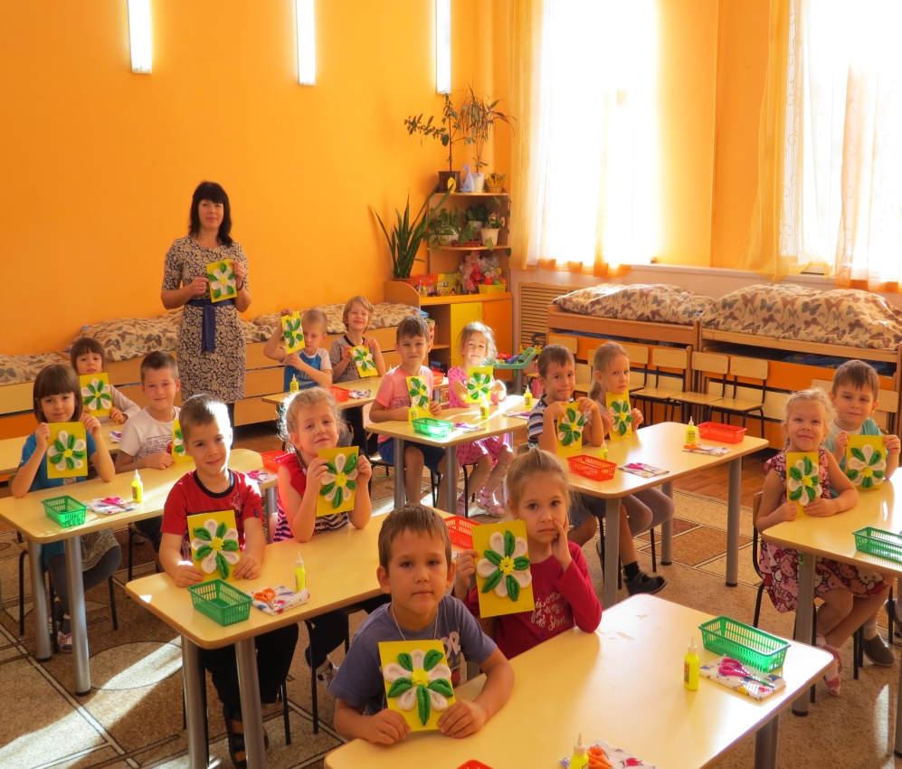

Вы молодцы! Так старались, у вас получились очень красивые ромашки. Когда мы их подарим своим мамочкам?
Ответы детей.
